服务器守则（初版）

欢迎同志游玩本服务器 请认真阅读此守则
目录
- 服务器介绍
- 管理人员名单
- 基本守则
- 违反守则的条例的后果
想玩但是进入正式群的请加审核群
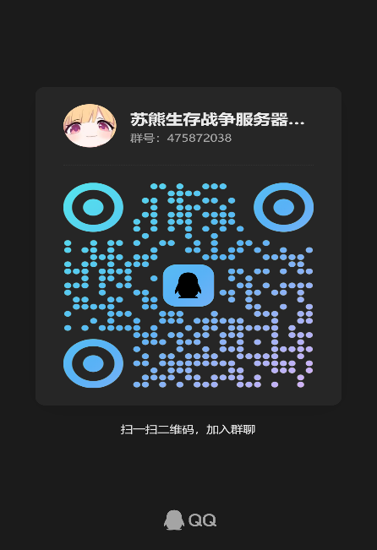

- 服务器介绍
本服务器为有规则服务器，服主为苏熊，对服务器有任何问题请告诉服主，服主会为你解答
获取服务器IP与密码请加入主群，在在加入主群前请加入审核群获取主群二维码
服务器中的玩家可以自由组织团体
服务器采用一人一号，账号登记的制度，若账号未登记将被拉入黑名单

- 管理人员名单
服主：苏熊
管理人员：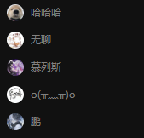与DSMIA的其他成员

- 基本守则
1.任何玩家不得恶意毁坏他人的房屋及装备
2.任何玩家不得恶意伤害其他玩家
3.服务器任何组织应当在服务器管理人员提出协助时予以配合

- 违法守则的条例的后果
违反第一条守则的，情节轻微的账号不允许进入服务器3天，情节中等的5天，情节严重的7天
违反第二条的，账号不允许进入服务器6天
违反第三条的，第一次组织领导人将被予以警告及，第二次组织领导人账号不允许进入服务器2天，第三次组织领导人不允许进入服务器4天，第三次以上的次数在第三次的基础上多一次加两天

